Английский язык
Слова на март- апрель
Группы: Бабочки, Пчелки, Рыбки, Дельфинчики,Черепашки, Осьминожки
Тема: Мой дом
Мы учимся говорить:
Room[ruːm] комната, Living room[ˈlɪvɪŋ ruːm] гостиная, Bedroom[ˈbedruːm] спальня, Bathroom[ˈbɑːθruːm] ванная, Kitchen[ˈkɪtʃɪn] кухня, Arm-chair [ˈɑːm.tʃeər]кресло, Chair[tʃeə(r)] стул, Sofa[ˈsəʊ.fə] диван, Window[ˈwɪndəʊ] окно, TV-set[tiː ˈviː] телевизор, Computer[kəmˈpjuːtə(r)] компьютер, Lamp[ læmp] лампа, Clock[klɒk ] часы, Mirror[ˈmɪrə(r) ] зеркало, Shower[ˈʃaʊə(r)] душ, Bed[ bed ] кровать, Table[ˈteɪbl ] стол, Stool[stuːl] табуретка, Fridge[ frɪdʒ ] холодильник, Bookcase[ˈbʊk.keɪs] книжный шкаф, Desk[desk] письменный стол, Carpet[ˈkɑːpɪt ] ковер, Shelf[ʃelf] полка.
The Rhyme
Little mouse, little mouse
Where is your house?
Little cat, little cat
I have no flat.
I am poor mouse
I have no house.
Little mouse, little mouse
Come to my house.
Little cat, little cat
I can not do that
You want to eat me.

Запомни, как называются комнаты на английском языке

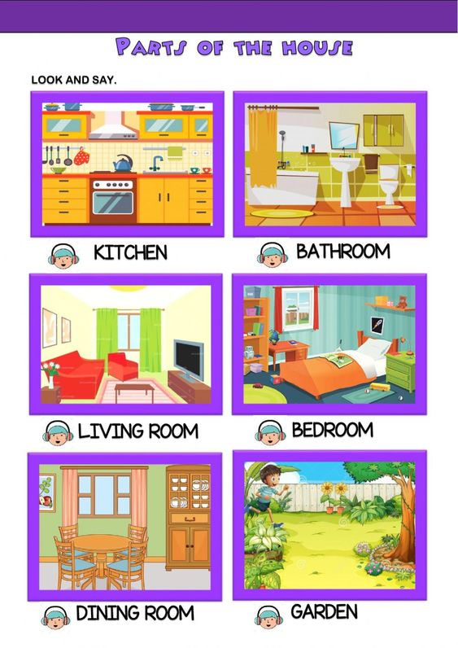
Создай свою спальную комнату. Вырежи и наклей картинки!

